P2A NOTURNO

ALUNOS: Allan Gomes, Claudio Lacerda, Jânio Milanês, João Henrique

O documento em questão se trata da criação de uma nova fintech, introduzida no mercado digital, trata-se de um mobile banking. Visando mais comodidade e eficiência para o mercado bancário, para isso foi desenvolvido um programa com as ferramentas de um banco tradicional, como: depósito, saques, transferências entre contas e listar contatos, sendo o valor sendo acrescentados ou descontados no exato momento em que roda o programa, para que assim fosse executado foram criadas classes para cada uma dessas ferramentas na linguagem Java de programação.

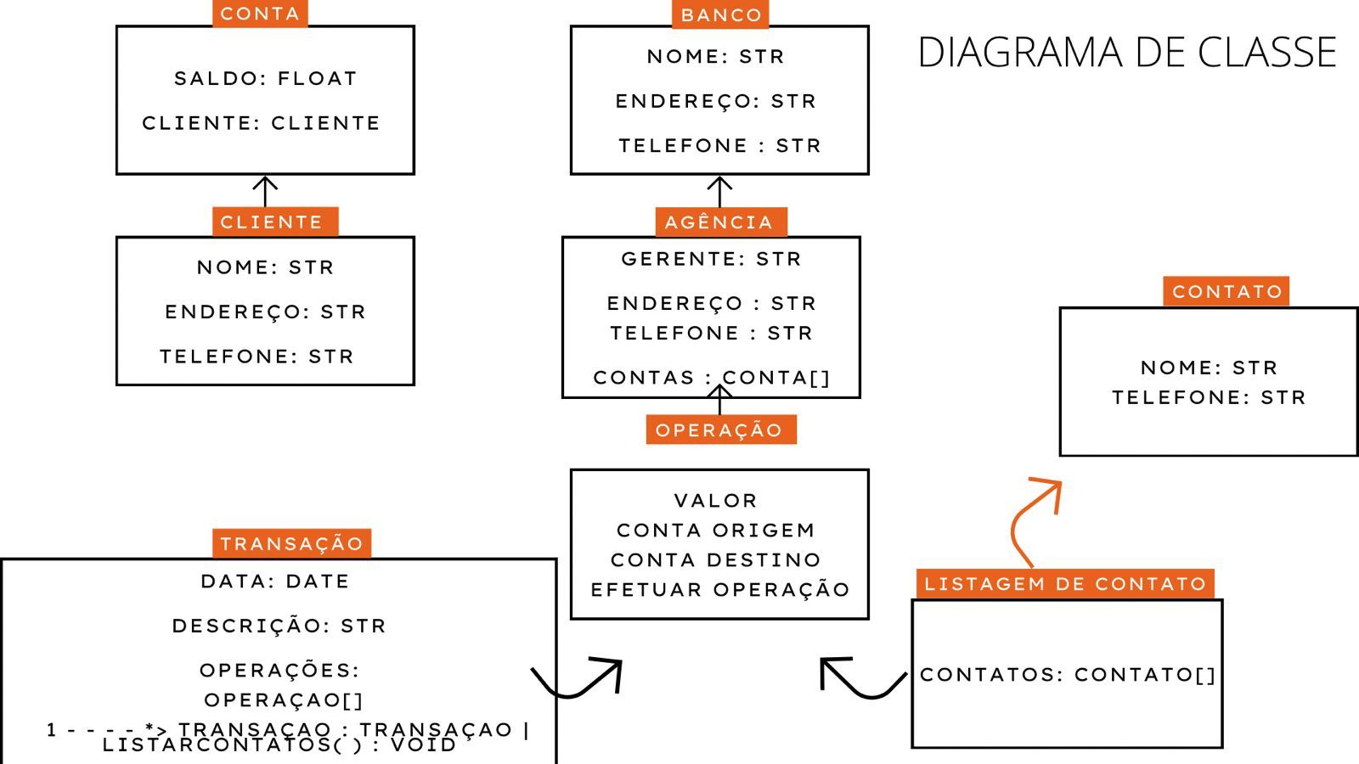

Diagrama de classes:

- Os diagramas são utilizados para representar as visões distintas do modelo de sistema. Nesse diagrama representamos:

-

- - Cliente: Representa um cliente do banco. Cada cliente tem seus dados pessoais: endereço e telefone. Os clientes podem ter mais de uma conta no banco

-

- - conta: Representa uma conta bancária. Cada conta tem um saldo e um titular.

-

- - Operação: Representa uma operação bancária. Pode ser um depósito, saque ou transferência

-

- - Transação: Representa uma transação bancária.

- - `ListagemContatos`: Representa a operação de listar os contatos bancários de um cliente.

-

- - Contato: Representa um contato bancário. Cada contato tem um número de telefone

-

- - `Agência`: Representa uma agência bancária. Cada agência tem um nome, endereço e telefone

- As setas representam relação entre as classes

- Com esse diagrama de classes, um banco poderia fazer um sistema para organizar de maneira efetiva as operações bancárias e as listagens de contato.

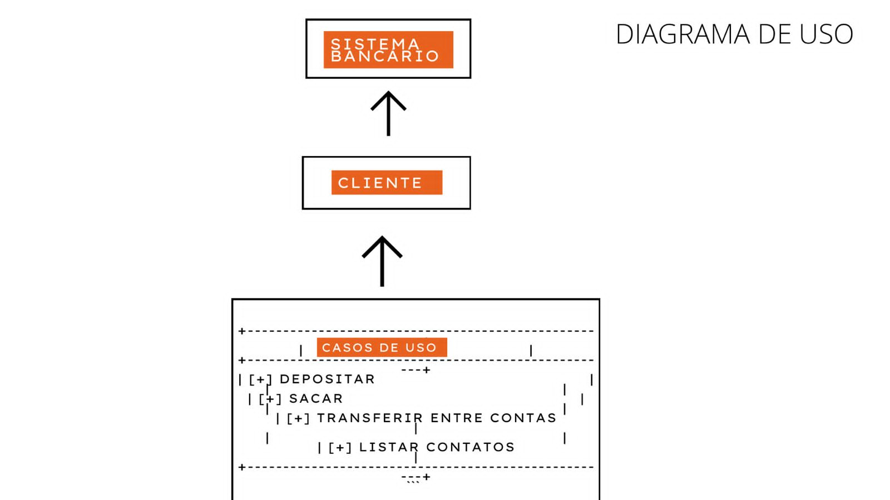

O diagrama representa a relação entre o sistema bancário e o usuário

O caso de uso "Depositar" possibilita que o usuário possa fazer um depósito em uma conta bancária, enquanto o caso de uso "Sacar" possibilita o usuário remover depósito da conta

O caso de uso "Transferir entre contas" permite transferência de dinheiro entre duas contas

O caso de uso "Listar contatos" permite que o usuário visualize uma lista de contatos de outras pessoas ou empresas com as quais ele pode transferir o dinheiro